HAL東京 昼間部 2年制課程 ゲーム学科2年 GP12A295-25 人見友基

タイトル：Eternal Cloud -エターナルクラウド-

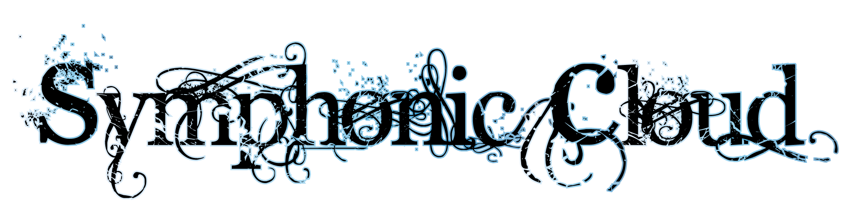

【ゲーム説明】

制作中。

【起動方法】

「DirectX3Dproject」フォルダ内のexeより起動できます。

※16:9以外のモニターではウィンドウモードで起動してください。

【仕様】

|  |  |
| --- | --- |
| 対応プラットフォーム | Windows |
| プレイ人数 | 1人 |

【制作】

|  |  |
| --- | --- |
| ツール | VisualStudio2017,DirectX9 |
| 期間 |  |
| 人数 | 1人 |

【アピールポイント】

①カメラのコントロールにこだわり、学校カリキュラムで学習しないクォータニオンを独学し実装いたしました。これを弾に応用した特殊バレットも実装しております。

②BGMの変動する仕組みを利用して、BPMをあわせた音源をチョイスし自然な音色変更を実装しており、何度プレイしても飽きないことを意識して取り組みました。

③直感でわかりやすいようにUIデザインやシステムにこだわりました。

④外部ファイルによるスコアやエネミー管理を行っております。エネミーに関してはexcelを利用したエネミー生成システムを実装しております。

⑤背景であるスカイドーム頭上にある太陽に合わせてライトを設置しております。

⑥ブーストを利用したスピード感あるゲーム進行を実現しました。１

【操作説明】

キーボードまたはキーボード＋マウスでプレイすることができます。

※キーボード＋マウスの操作を強くオススメします。

・キーボード操作（マウス込み）

[W,A,S,D] 前後左右移動

[↑←↓→ or マウス] カメラ移動・メニュー選択

[SPACE] ジャンプ

[B or 左クリック] 通常バレット

[V or 右クリック] 特殊バレット

[左SHIFT押下中] ブースト

[1～6 or Q,E or マウスホイール] スキル変更

[ESC] ポーズ画面（ゲーム中）

【操作ヒント】

①エネミーであるキューブを通常・特殊バレットで倒します。全バレットは撃つごとにパワーを消費するためシッカリ狙って撃つことで上手く進行できます。進行することで特殊バレットは解放されていきます。

②特殊バレットは画面中心にある大きめの輪の中にエネミーを収めることで追尾します。ただし、輪から外に出てしまうと追尾機能がなくなります。

③特殊バレットは全6種あり、切り替えて使うことで様々なバレットを撃てる…予定でした。現段階では全て同種のバレットとなっております。

④フィールド上にエネミーを全て倒すことで次のWAVEに移行し、全7WAVEを終了するとクリアとなります。

⑤基本的にエネミーのバレットは直線で飛んで来るので移動し続ければ当たりません！

【使用素材】

BGM

・フリーBGM一覧表 - フリー音楽素材 | PeriTune

<https://peritune.com/>

SE

・(3) 著作権フリー 商用利用可能 な 【効果音】　羽をバタバタする　翼　２ - YouTube

https://www.youtube.com/watch?v=Bk1_iFZwzH8

・【MMDステージ配布】流れる雲 EE4_V1.2【スカイドームに後付け】 / 怪獣対若大将P さんのイラスト - ニコニコ静画 (イラスト)

http://seiga.nicovideo.jp/seiga/im5036428

・ルーン文字フォント セット RuneAMN Series Fonts free - - BOOTH

https://daisy-bell.booth.pm/items/81865?registration=1

【テクスチャ】

・ピエールエフェクトvol.2

https://effekseer.github.io/jp/contributes/Pierre02/index.html

・ぴぽや倉庫

<http://piposozai.wiki.fc2.com/>

【3Dモデル】

・Tda式改変ハク・えんじぇぅccvセット1.02

<http://seiga.nicovideo.jp/seiga/im6354886>

・この作品はピアプロ・キャラクター・ライセンス（http://piapro.jp/license/pcl/summary）に基づいて

　クリプトン・フューチャー・メディア株式会社のキャラクター「初音ミク・アペンド」「弱音ハク」を描いたものです。

・エスパーダ・ロペラ & ラルゴロペラ / Espada_Ropera & LargoRopera

<https://quappael.wixsite.com/quappa>

【使用ライブラリ】

・imgui

https://github.com/ocornut/imgui

・Effekseer for Runtime

https://effekseer.github.io/jp/index.html

【使用ソフト】

・Visual Studio 2017

・Adobe Illustrator CC

・Adobe Photoshop CC

・Metasequoia LE3.0

・Autodesk Maya 2017

・Autodesk 3DSMAX 2017

・MikuMikuDance（64bitOS Ver）

<http://www.geocities.jp/higuchuu4/>